Temat: „Stary człowiek i morze” - alegoryczna opowieść o ludzkim życiu.

Cel: potrafię wypowiadać się na określony temat

- Zapoznaj się z poniższymi informacjami dotyczącymi lektury.

- Cytaty, które mogą się przydać.

- Człowiek nie jest stworzony do klęski. Człowieka można zniszczyć, ale nie pokonać.
- Nikt nie powinien zostawać sam na starość. Ale to nieuniknione.
- Niech myśli, że jestem sprawniejszy, niż jestem, to będę taki.
- Głupio jest nie mieć nadziei.
- …dobrze, że nie musimy zabijać słońca, księżyca czy gwiazd. Wystarczy, że żyjemy na morzu i zabijamy naszych prawdziwych braci.

- W utworze przedstawiony został kult silnego mężczyzny, który:
  - walczy w trudnych warunkach o przetrwanie
  - działa w samotności
  - nie skarży się na głód, pragnienie, rany, ból
  - walczy do końca

- Książka to alegoryczna opowieść o ludzkim życiu.
Każdy toczy walkę z własnymi słabościami. Utwór ma charakter dydaktyczny i uczy że człowiek musi, powinien:
- Walczyć w obronie własnej godności.
- Pokonywać słabości, kształtować swój charakter.
- Odważnie realizować wyznaczone cele.
- Wierzyć we własne siły.
- Być optymistą.
- Uświadamiać sobie, że porażki powinny mobilizować do działania, a doświadczenia są źródłem życiowej mądrości.

- Spróbuj wyjaśnić, jak rozumiesz poniże słowa. Odwołaj się do wiadomości z lektury.

Człowiek nie jest stworzony do klęski. Człowieka można zniszczyć, ale nie pokonać.

………………………………………………………………………………………………………………………………..

Temat: Przypominamy formę rozprawki.
Cel: wiem, jak napisać rozprawkę

- Przypomnij sobie podstawowe informacje o rozprawce.

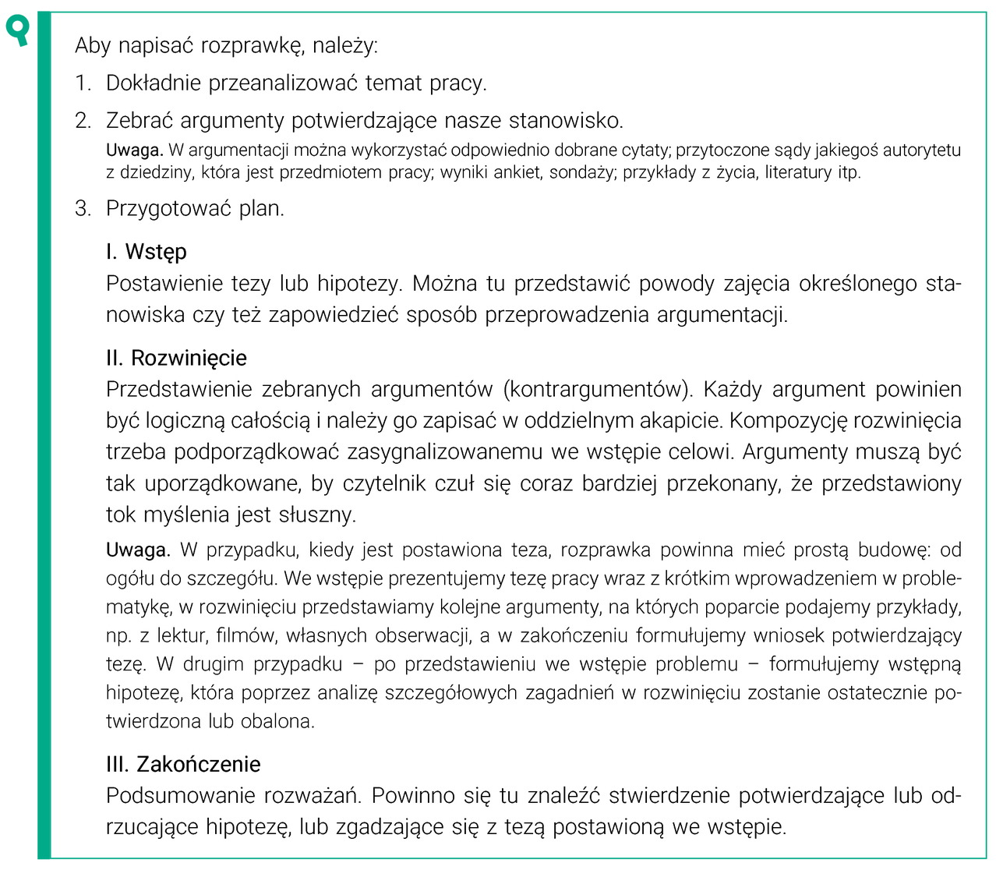

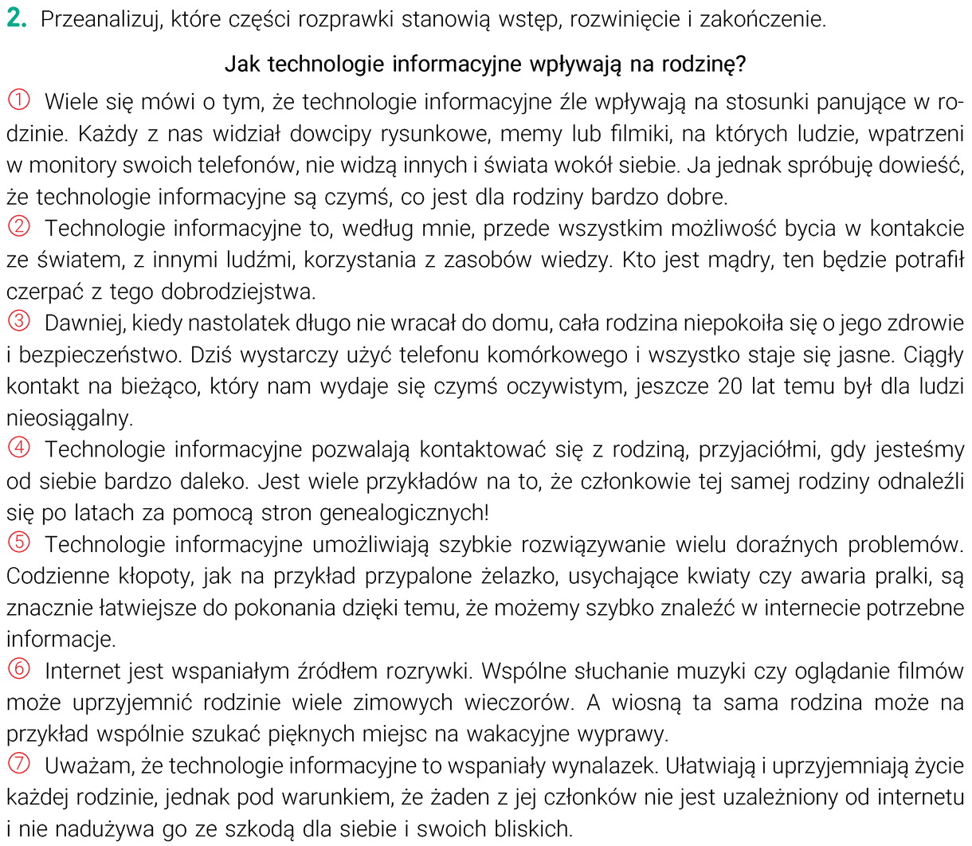

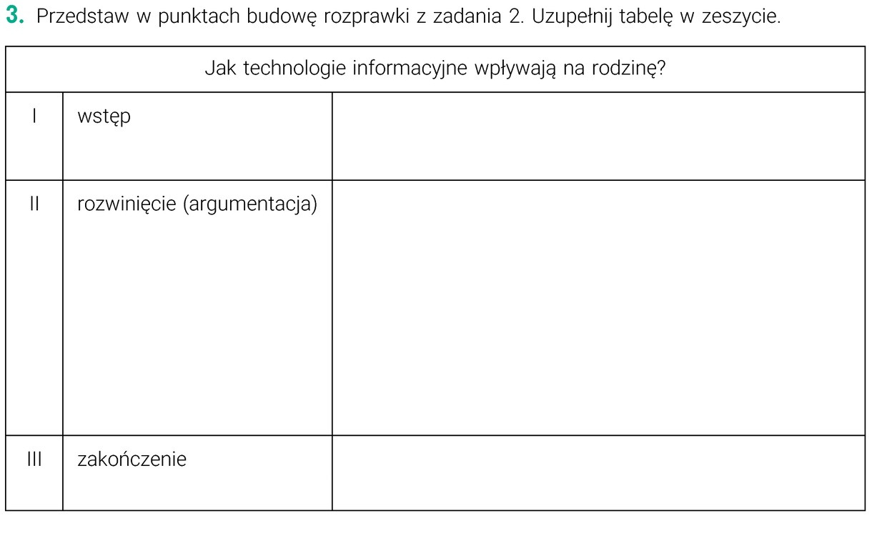

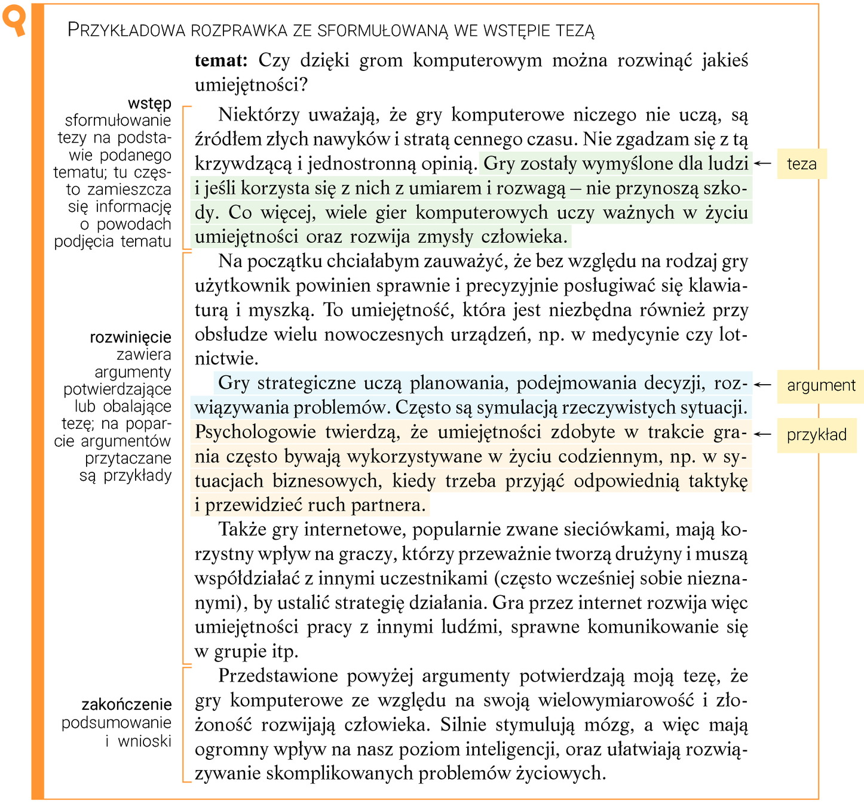

Temat: Redagujemy rozprawkę – „Stary człowiek i morze”.

Cel: potrafię napisać rozprawkę

„Stary człowiek i morze” to książka, którą warto przeczytać. Napisz rozprawkę, w której dwoma argumentami, udowodnisz podaną tezę.

